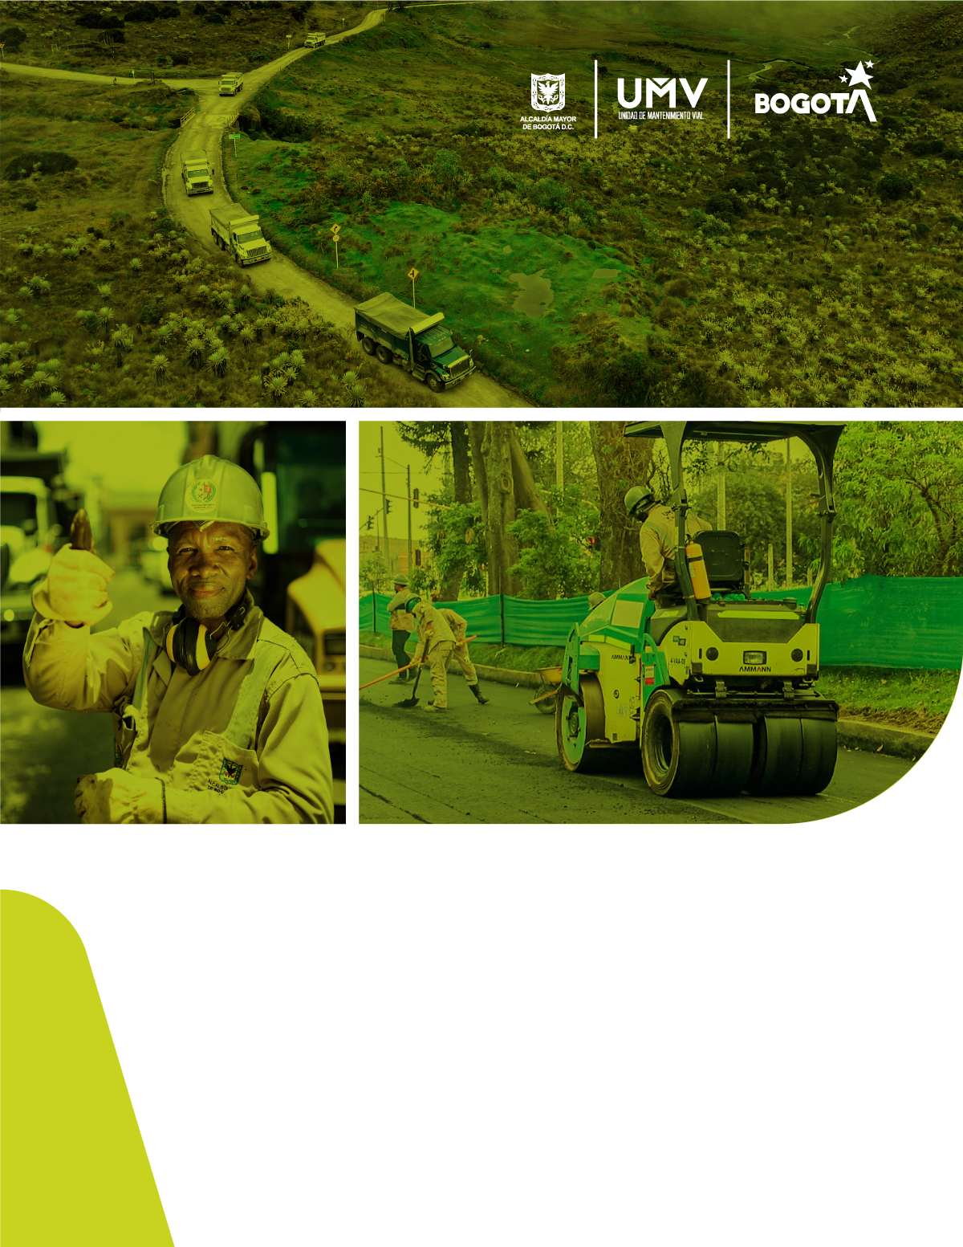

Abril 2024
Unidad Administrativa Especial de Rehabilitación y Mantenimiento Vial – UAERMV

INFORME DE PARTICIPACIÓN CIUDADANA
PERÍODO ENE – MAR 2024

TABLA DE CONTENIDO
INTRODUCCIÓN...............................................................................................................................3
2. Espacios de Participación Ciudadana desarrollados en el I Trimestre 2024.................................4
3. Mesa de Participación Ciudadana y Rendición de Cuentas I Trimestre 2024...............................5
4. Socialización y Publicación del Plan de Participación Ciudadana I Trimestre 2024.....................6
5. Indicadores del Plan de Participación Ciudadana I Trimestre 2024...............................................9
6. Actividades en articulación con las Entidades del Sector Movilidad I Trimestre 2024.................14
7. Mesa Técnica de Apoyo de Relacionamiento con la Ciudadanía 2024.......................................15
8. Formulación del Plan de Desarrollo Distrital 2024.......................................................................16
9. Conclusiones................................................................................................................................17

INTRODUCCIÓN

La Unidad Administrativa Especial de Rehabilitación y Mantenimiento Vial en adelante UAERMV está organizada como una Unidad Administrativa Especial del orden distrital del Sector Descentralizado, de carácter técnico, con personería jurídica, autonomía administrativa y presupuestal y con patrimonio propio, adscrita a la Secretaría Distrital de Movilidad, y tiene por objeto “Programar y ejecutar las obras necesarias para garantizar la rehabilitación y el mantenimiento periódico de la malla vial local, intermedia y rural; así como la atención inmediata de todo el subsistema de la malla vial cuando se presenten situaciones que dificulten la movilidad en el Distrito Capital.”

Para la entidad, la participación ciudadana representa un pilar esencial que impulsa un gobierno transparente y receptivo a las necesidades y perspectivas de los grupos de valor. Este compromiso activo con la ciudadanía no solo consolida la confianza en las instituciones distritales, sino que también amplía la capacidad de generar valor público mediante la colaboración, la inclusión y la co-construcción de soluciones que respondan de manera efectiva a los desafíos comunes. Es así como, el proceso SRPI (Servicio a la Ciudadanía y Relacionamiento con Partes Interesadas), ha jugado un papel fundamental como articulador y facilitador de estas iniciativas, promoviendo una relación cercana y colaborativa entre la entidad y la ciudadanía. Gracias a estas acciones, se ha logrado no solo aumentar la credibilidad en las instituciones, sino también crear un mayor beneficio para la ciudadanía.

Durante el primer trimestre de 2024, la entidad se dedicó a formular y diseñar la Estrategia de Participación Ciudadana 2024 con enfoque en derechos (Derecho de acceso a la información y documentación pública, derecho a la participación en la gestión pública, derecho a la consulta y al consentimiento previo, libre e informado, derecho a la presentación entre otros), asimismo con enfoque diferencial y de género, la cual abarca una serie de acciones y actividades que se centran en fortalecer el control social, fomentar el diálogo directo y establecer relaciones continuas con la ciudadanía aplicando los diferentes enfoques antes mencionados. Adicionalmente, se planificó para el primer semestre no solo el desarrollo del proceso de formulación, publicación y socialización de esta estrategia, sino también el inicio de diálogos y la creación de espacios destinados a socializar la gestión institucional de la entidad, para conocimiento de la ciudadanía en la misionalidad y competencias de la UAERMV.

A continuación, se detallan las acciones realizadas según el cronograma establecido en el Plan de Participación Ciudadana 2024, así como los espacios desarrollados durante el primer trimestre de esta vigencia y el progreso en las actividades que evidencian el compromiso de la entidad con la participación de la ciudadanía.

2. ESPACIOS DE PARTICIPACIÓN CIUDADANA DESARROLLADOS EN EL I TRIMESTRE 2024
Durante el período del 1 de enero al 30 de marzo, la UAERMV llevó a cabo una serie de espacios de participación ciudadana, de manera independiente y en articulación con el Sector Movilidad. Estos espacios se realizaron de forma presencia y virtual, lo que permitió una mayor inclusión y participación de la comunidad al abordar diversas necesidades y circunstancias de las personas participantes. En total, se organizaron 7 espacios de participación, incluyendo la Conmemoración del Día de la Mujer, UMV de Puertas Abiertas y ejercicios de Participación Digital, los cuales fueron directamente gestionados por la entidad.

Estos espacios contaron con la asistencia de 289 ciudadanos(as), demostrando un compromiso sólido con el diálogo abierto y la colaboración con la comunidad. En el caso del espacio de Participación Digital, este es liderado por la Oficina Asesora de Planeación, y tiene como fin poner en consulta ciudadana el Mapa de Riesgos de la entidad y los Planes de Transparencia y Ética Pública para recibir observaciones y recomendaciones; no obstante, en este caso no hubo comentarios por parte de la Ciudadanía para estos instrumentos.

A continuación, se detallan los espacios de participación desarrollados en el I Trimestre de la vigencia.

Tabla 1 Espacios de participación ciudadana desarrollados en el I trimestre 2024
Nombre del espacio | #espacios | # asistentes | Localidad | # PQRSDF | # encuestas | Modalidad | Articulación/Propio
Diálogo Niñas, niños y Movilidad | 1 | 58 | Abierta a las localidades | N. A | N. A | Presencial | Articulación
Conmemoración Día Inter. De la Mujer | 1 | 159 | UMV | N. A | 26 | Presencial | Propio
Diálogo Movilidad Diversa LGTBI | 1 | 17 | Abierta a las localidades | N. A | N. A | Presencial | Articulación
UMV de Puertas Abiertas | 1 | 35 | Abierta a las localidades | 15 | 20 | Presencial | Propio
Diálogo Mujer y Movilidad | 1 | 20 | Abierta a las localidades | N. A | N. A | Virtual | Articulación
Participación digital | 2 | 0 | Abierta a las localidades | N. A | N. A | Virtual | Propio
Total | 7 | 289 |  | 15 | 46 | Presencial/Virtual | Art/Propio
Fuente: Cronograma de espacios de participación ciudadana 2024

Las evidencias (formato de sistematización y listados de asistencia) de los espacios de participación se encuentran en el repositorio del proceso dispuesto en el siguiente enlace:
https://uaermv.sharepoint.com/sites/APIC/Documentos%20compartidos/Forms/AllItems.aspx?id=%2Fsites%2FAPIC%2FDocumentos%20compartidos%2F0%2E0%20ACTIVIDADES%20DE%20ARTICULACION%2F2024%2FESPACIOS%20DE%20PARTICIPACI%C3%93N%20CIUDADANA&viewid=f22ab2fa%2D201e%2D4bf0%2D843a%2Ddd71d746c5c4

3. MESA DE PARTICIPACIÓN CIUDADANA Y RENDICIÓN DE CUENTAS I TRIMESTRE 2024
La Mesa de Participación Ciudadana y Rendición de Cuentas como instancia de apoyo del Comité Institucional de Gestión y Desempeño se conforma con el propósito de “Organizar, articular, implementar y hacer seguimiento a las acciones de participación ciudadana y rendición de cuentas de la UAERMV, de acuerdo con las normas, políticas y lineamientos vigentes”.

Por tal razón, por medio del memorando 20231100302143 se realizó la actualización y unificación de lineamientos para la Mesa de Participación Ciudadana y Rendición de Cuentas para la vigencia 2024. Una vez surtido este proceso, se conformó la Mesa, a través del memorando 20241180010053 con el cual se realizó la “Solicitud de Delegados Mesa de Trabajo de Participación Ciudadana y Rendición de Cuentas, como instancia de apoyo del Comité Institucional de Gestión y Desempeño”.

A continuación, se detallan las personas delegadas para la Mesa de Participación Ciudadana y Rendición de Cuentas 2024:

Tabla 2 Personas Delegadas de la Mesa de Participación y Rendición de Cuentas 2024
DEPENDENCIA | NOMBRE | CORREO
OSCS | Kelly Garay Moreno | kelly.garay@umv.gov.co
OSCS | Lorena Morera Chacón | astrid.morera@umv.gov.co
Oficina de Planeación | Christian Medina Fandiño | cristian.medina@umv.gov.co
Secretaría General | Hilda Rubiela Castelblanco Ibáñez | hilda.castelblanco@umv.gov.co
Subdirección de Intervención de la infraestructura | Lizeth Zorany Pardo Torres | lizeth.pardo@umv.gov.co
Comunicaciones | Catalina del Pilar Aramendez Soler | catalina.aramendez@umv.gov.co
Fuente: Respuestas al memorando de asignación de los delegados 2024

Así mismo, es relevante recordar que la creación de esta Mesa de Trabajo se suscita por la necesidad que se tiene en la Política de Participación Ciudadana, así como, su componente de Rendición de cuentas incluido en los Planes de Transparencia y Ética Pública de la entidad y las acciones formuladas dentro de los planes, programas y proyectos asociados a la temática; con responsabilidades claras, un trabajo articulado y una trazabilidad organizada que refleje el cumplimiento de las actividades de participación ciudadana, con una periodicidad bimestral para su seguimiento y control.
4. SOCIALIZACIÓN Y PUBLICACIÓN DEL PLAN DE PARTICIPACIÓN I TRIMESTRE 2024

Socialización del borrador del Plan de Participación 2024
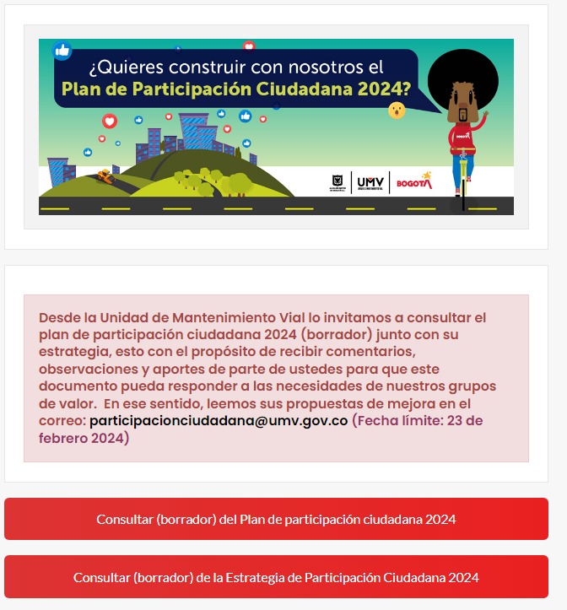
El borrador del Plan se dispuso a consulta ciudadana desde el 7 de enero hasta el 23 de enero, en la página Web de la entidad en el Botón participa, periodo en el cual se recibieron comentarios y recomendaciones de dos ciudadanas.
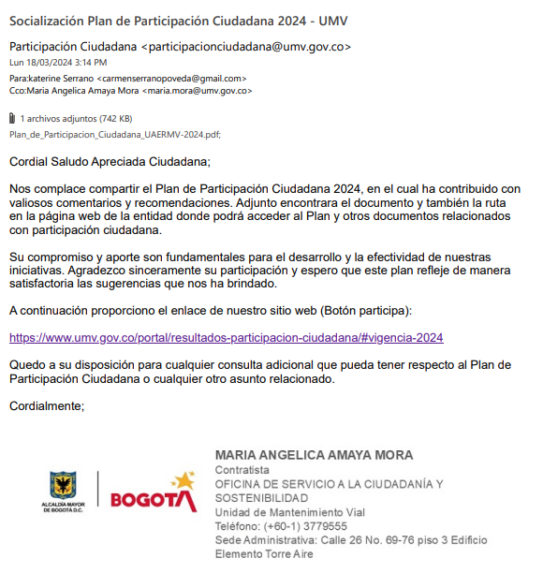
Posteriormente a la aprobación por el jefe de la OSCS del borrador del Plan de Participación Ciudadana y
con los ajustes realizados de acuerdo con los comentarios ciudadanos, se realiza la socialización del Plan de Participación Ciudadana 2024 por medio del correo de particpacionciudadana@umv.gov.co a las ciudadanas que participaron.
Publicaciones del Plan de Participación Ciudadana 2024
- Se realizó la publicación del Plan de Participación Ciudadana 2024 en la página Web (Botón Participa), así mismo en laumvteinforma y en el Botón Conoce, Propone y Prioriza se realiza la publicación del Cronograma de Participación y la Estrategia del Plan 2024.
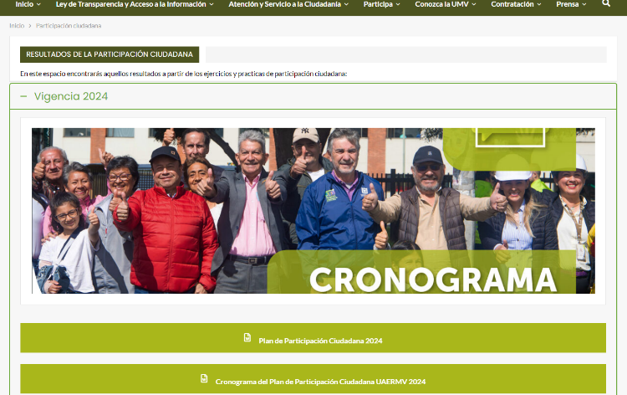

Página Web botón Participa vigencia 2024

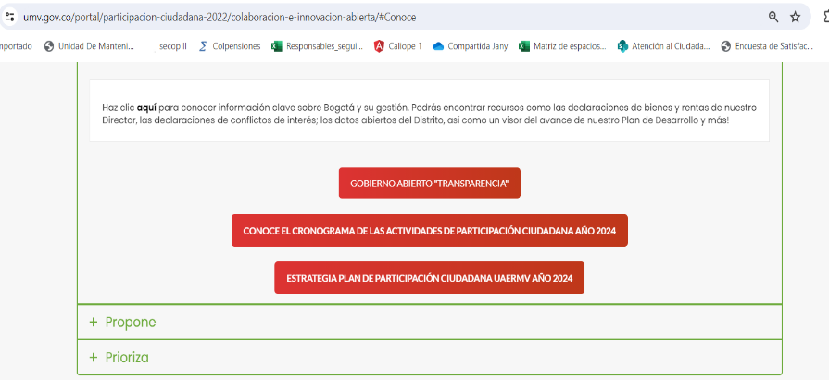

Página Web botón Conoce, Propone y Prioriza

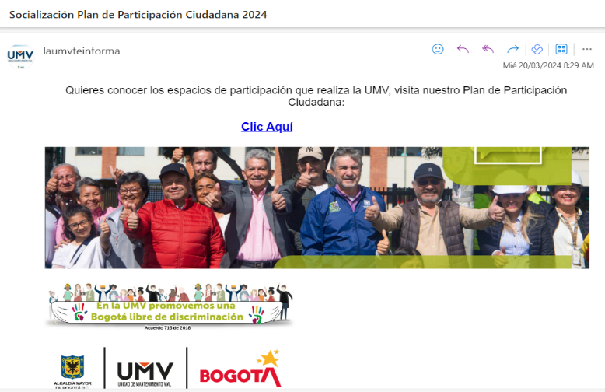

Publicación laumvteinforma

Publicación de los espacios de participación ciudadana realizados
UMV de Puertas Abiertas
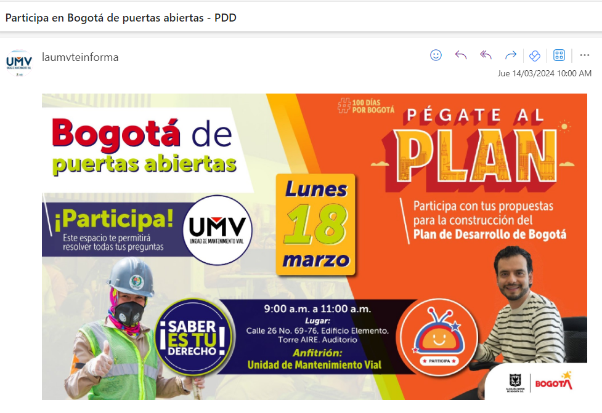
Espacio participativo con enfoque de género “Conmemoración del Día de la Mujer – UMV”
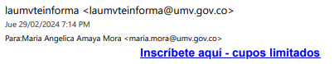
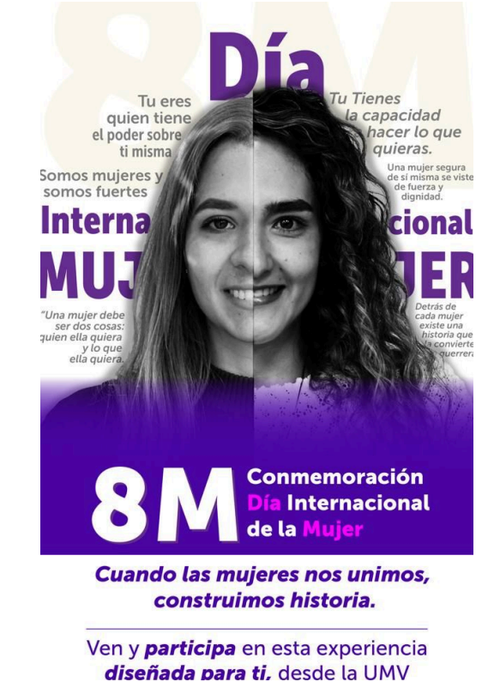
5. INDICADORES DEL PLAN DE PARTICIPACIÓN CIUDADANA I TRIMESTRE 2024
Indicador No 1: Espacios de Participación Ciudadana ejecutados.

Tabla 3 Indicador 1

Fuente: Formato de Sistematización

ESPACIOS DE PARTICIPACIÓN CIUDADANA EJECUTADOS 2024
INDICADOR | FORMULA:(Número de actividades ejecutadas durante la vigencia / número de actividades programadas durante la vigencia) *100 | RESULTADO
INDICADOR | (4 actividades ejecutadas/ 4 actividades convocadas) *100 | 100%

Nota: Para efecto de este indicador solo se incluyeron los espacios de participación desarrollados por la entidad y no los espacios donde asistió la entidad, para más claridad observar la Tabla 1.
De acuerdo con la gráfica anterior, se puede evidenciar el cumplimiento del 100% en la ejecución de los espacios de participación, dado que, una vez estos son programados y con el fin de desarrollar todos los espacios, desde Participación Ciudadana se surte un proceso de planeación en el que se contempla el Ciclo de la Gestión Pública (PHVA)
- Planificar: Alistamiento previo a través de mesas de trabajo en el que se revisan temas desde, la logística de los espacios, hasta la convocatoria a través de links de inscripción.
- Hacer: Información relevante con relación a día del evento, número de participantes, horarios y designación de roles para cada una de las personas que apoyan el espacio.
- Verificar: Que se surtan los pasos y actividades planeadas en el cronograma (minuto a minuto)
- Actuar: Que efectivamente el espacio participativo se lleve a cabo teniendo en cuenta los pasos anteriores, participación incidente por parte de las personas que previamente se registraron y la articulación con otros actores públicos o privados.
Es importante resaltar que el trabajo en equipo y la sincronización de los mismo, lleva a cumplir los objetivos propuestos, sin embargo, no hay que dejar de lado posibles mejoras en los procesos para aplicarlas en próximos espacios de participación. Además, la mejora continua aumenta la eficiencia, calidad y satisfacción de la ciudadanía.

Indicador No 2: Satisfacción de Espacios de Participación Ciudadana.

Tabla 4 Indicador 2

Fuente: Encuestas evaluación espacios de participación

SATISFACCIÓN DE LOS ESPACIOS DE PARTICIPACIÓN CIUDADANA EJECUTADOS 2024
INDICADOR | FORMULA:(Número de personas satisfechas con el espacio de participación realizado / Número total de personas encuestadas) * 100. | RESULTADO
INDICADOR | (45 encuestas satisfactorias / 46 encuesta realizadas) *100 | 98%

Al finalizar cada espacio de participación realizado por la entidad, se aplica la encuesta “Evaluación espacios de participación” que contiene 6 preguntas referentes a la organización, tiempo, respuestas dadas por los expositores, temática presentada, cumplimiento del objetivo propuesto y grado de satisfacción del espacio realizado, con un rango de calificación de 1 a 5 donde 1 es Muy Malo, 2 es Malo, 3 es Regular, 4 es Bueno y 5 es Excelente.

Teniendo en cuenta lo anterior, en el primer trimestre de la vigencia, de los espacios: UMV de Puertas Abiertas y el Espacio participativo con Enfoque de Género, se recibieron 46 encuestas. En UMV de Puertas Abiertas, una persona participante, calificó en la pregunta “grado de satisfacción” (3. Regular) argumentado, “Que la temática sea acorde a la institución que cita, yo venía a la Umv de Puertas Abiertas”.

Teniendo en cuenta el comentario del ciudadano, es importante revisar que previo a la información que se entrega en la invitación, a la ciudadanía se le explique los temas a abordar en los espacios de manera clara, puntual y concisa, con el fin de evitar confusiones en los grupos de valor participantes.

Con relación al indicador que mide el grado de satisfacción de la ciudadanía asistente a los espacios de participación, es importante mencionar que es de gran relevancia, toda vez que es un insumo para mejorar la percepción de la ciudadanía frente a los espacios ejecutados por la entidad.

Por tal razón, a continuación, se presenta la hoja de vida del indicador que se encuentra en Sisgestión:
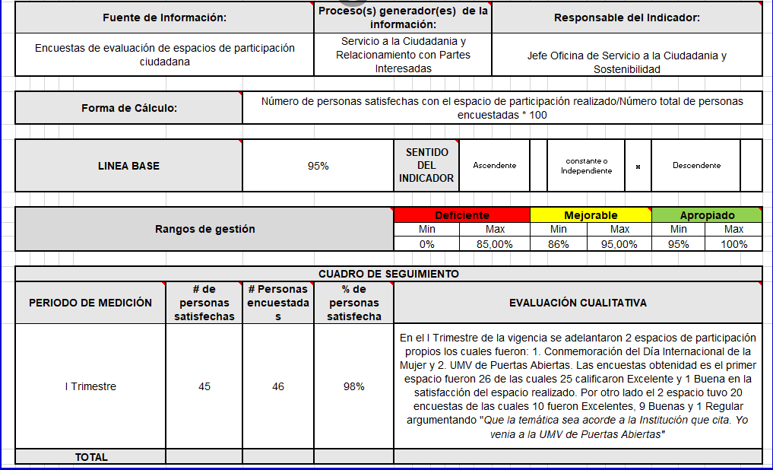
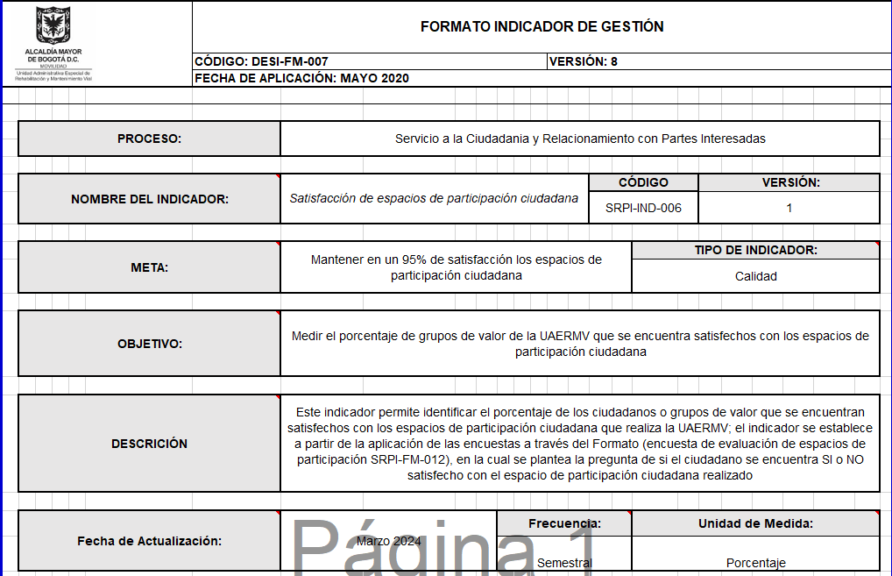

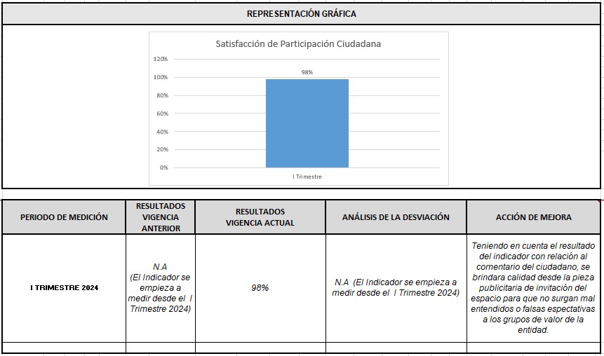
Indicador No 4: Publicación de normatividad, políticas, planes, programas, proyectos y demás documentos de la entidad.
Tabla 5 Indicador 4

Fuente: Publicaciones página Web UAERMV

PUBLICACIÓN DE NORMATIVIDAD, POLÍTICAS, PROGRAMAS, PROYECTOS Y DEMÁS DOCUMENTOS DE LA ENTIDAD

INDICADOR | FORMULA: (Número de normatividad, políticas, planes, programas, proyectos y demás documentos publicados para consulta ciudadana/número de políticas, planes, programas, proyectos y de más documentos de normatividad que requieren publicación) *100. | RESULTADO
INDICADOR | (6 documentos para consulta ciudadana / 6 documentos publicados) *100 | 100%
Nota 2: Este indicador será puesto a revisión para el próximo trimestre.

Para la entidad es de vital importancia mantener el acceso a la información y la transparencia en todos sus asuntos, por tal razón, las dependencias como la Oficina Asesora de Planeación y la Oficina de Servicio a la Ciudadanía y Sostenibilidad (entre otras), realizan las publicaciones de sus planes, proyectos, normativas y demás documentos por medio de la página Web institucional; esto con el objetivo de ser consultados y comentados por la ciudadanía, y que a su vez, sean partícipes en la construcción y mejoramiento de estos documentos.
Por lo anterior y dando cumplimento al acceso a la información pública y transparencia por parte de la entidad, en el primer trimestre de la vigencia, se realizó la publicación de los siguientes documentos: i) Borrador del Plan de Participación Ciudadana 2024, ii) Plan de Participación Ciudadana 2024 (atendiendo los comentarios recibidos), iii) Cronograma de Participación Ciudadana 2024, iv) Estrategia del Plan de Participación Ciudadana 2024, v) Mapa de Riesgos de la UMV y vi) Planes de Transparencia y Ética Publica 2024. Lo que permitió un cumplimiento del 100% (meta fijada) del indicador.
Indicador No 5: Indicador para medir la participación e incidencia ciudadana en la formulación de políticas, planes y proyectos de la entidad.

Tabla 6 indicador 5

Fuente: Evidencias página Web UAERMV
PARTICIPACIÓN E INCIDENCIA CIUDADNA 2024
INDICADOR | FORMULA (Número de planes, programas o proyectos en donde los grupos de valor participó/Número de publicaciones y/o actividades de ejercicios de planeación participativa) *100 | RESULTADO
INDICADOR | (6 documentos publicados/ 2 comentarios ciudadanos) *100 | 25%
Nota 2: Este indicador será puesto a revisión para el próximo trimestre.
Durante el primer trimestre se realizó la publicación de seis documentos, los cuales se mencionaron en la gráfica del indicador anterior; a través de la página web de la entidad y el correo institucional laumvteinforma, no obstante, hubo participación únicamente sobre el documento Borrador del Plan de Participación Ciudadana 2024, en el que se buscaba la construcción participativa de este Plan.

Así mismo, sobre este documento, desde la Oficina de Servicio a la Ciudadanía y Sostenibilidad se enviaron correos masivos invitando a los grupos de valor de la entidad a revisar el borrador del Plan de Participación para que contribuyeran con su formulación.

Este proceso participativo estuvo vigente por durante un mes, sin embargo, solamente dos ciudadanas realizaron comentarios y observaciones al Borrador del Plan, por lo que el resultado de este indicador fue del 25%. Dado este resultado, resulta fundamental levantar acciones para motivar a la ciudadanía en la construcción de estos documentos y su participación incidente.

6. ACTIVIDADES EN ARTICULACIÓN CON LAS ENTIDADES DEL SECTOR MOVILIDAD I TRIMESTRE 2024
Las reuniones en articulación con entidades del sector de movilidad tienen como objetivo principal fomentar la coordinación, colaboración y cooperación entre diferentes actores involucrados. Estas reuniones facilitan el intercambio de información, la resolución de problemas, la planificación
estratégica y la evaluación de resultados, con el fin de mejorar la eficiencia, sostenibilidad y calidad de los servicios, así como la experiencia de los ciudadanos(as).

Al promover una participación inclusiva y una gestión integrada, estas reuniones contribuyen a la formulación e implementación de políticas y medidas que respondan a las necesidades y demandas de la ciudadanía.
Por tal motivo a continuación se describen las reuniones sostenidas en articulación con el Sector Movilidad:

Tabla 7 Actividades en articulación I Trimestre 2024

Fuente: Evidencias repositorio del proceso 2024
7. MESA TÉCNICA DE APOYO DE RELACIONAMIENTO CON LA CIUDADANÍA 2024
Esta Mesa obedece a los lineamientos de la secretaria general de la Alcaldía Mayor de Bogotá D.C, en cabeza de la Subsecretaria de Servicio a la Ciudadanía de acuerdo con la RESOLUCIÓN 001 DEL 02 DE ENE DE 2024 “Por la cual se adopta el Manual Operativo del Modelo Distrital de Relacionamiento con la Ciudadanía” las entidades deben aplicar y gestionar este Modelo, asimismo, este es el marco de referencia para planear, articular, ejecutar, hacer seguimiento y evaluar las políticas de gestión y desempeño (4), que buscan mejorar la relación de la Administración Distrital y la Ciudadanía deben estar articuladas con cuatro (4) escenarios de relacionamiento, estas son:

Políticas de Gestión y Desempeño

- Transparencia y acceso a la información pública
- Racionalización de tramites
- Servicio a la Ciudadanía
- Participación Ciudadana en la gestión pública

Escenarios de Relacionamiento con la Ciudadanía

- Acceso a información pública
- Acceso a la oferta de bienes y servicios
- Petición y rendición de cuentas
- Participación ciudadana en la gestión pública

Ahora bien, teniendo claro lo anterior, la creación de la Mesa Técnica de Apoyo de Relacionamiento con la Ciudadanía es el espacio donde se llevarán a cabo las etapas de operación del Modelo como la planeación, la implementación, el seguimiento y evaluación.

Desde la Unidad Administrativa Especial de Rehabilitación y Mantenimiento Vial se han adelantado las siguientes acciones:

- El 21 de febrero se realizó la socialización Modelo Distrital de Relacionamiento Integral con la Ciudadanía, desde Participación Ciudadana se realizó una presentación del Modelo Distrital para contextualizar a los colaboradores(as) de la Oficina de Servicio a la Ciudadanía y Sostenibilidad sobre el lineamiento de la Secretaria General de la Alcaldía Mayor y la adopción del Modelo Distrital.
- El 14 de marzo se llevó a cabo la revisión (Creación Mesa Técnica de Apoyo de Relacionamiento con la ciudadanía), en esta Mesa se concertaron las dudas y preguntas para solicitar una sesión de asesoría con la Secretaria General de la Alcaldía Mayor, para tener claro el tema y las acciones a implementar.
- El 19 de marzo se desarrolló la capacitación del Modelo Distrital de Relacionamiento Integral con la Ciudadanía, liderada por la Servidora de la Subsecretaria de Servicio al Ciudadano, con el objetivo de explicar más al detalle el tema y despejar dudas en cuanto a la creación de la Mesa de Apoyo de Relacionamiento con la Ciudadanía que obedece a la implementación del Modelo Distrital.

Finalmente, se concluye el 19 de marzo, el tener proyectado un memorando para la creación de la mesa como fecha límite el 15 de abril, junto con la presentación del Modelo Distrital para ser expuesta en el Comité de Gestión y Desempeño de la entidad.

8. FORMULACIÓN DEL PLAN DE DESARROLLO DISTRITAL (PDD) 2024 – 2028 UMV
Para iniciar es clave tener en cuenta que el PDD es una guía de acciones y proyectos para transformar a Bogotá en un lugar más igualitario, sostenible y lleno de bienestar para todos y todas, desde la Secretaria Distrital de Planeación hicieron la invitación a todas las entidades del Distrito a contribuir en el desarrollo de su formulación. A continuación, se explican las fases que contemplan la formulación del Plan:
1 FASE Sentires Ciudadanos: la voz de todas y todos los bogotanos, nos permitirá identificar el sentir ciudadano (percepciones, emociones y opiniones), frente al Programa de Gobierno Distrital.
2 FASE Aspiraciones Comunes: Recopilaremos todas las propuestas provenientes de la ciudadanía en todas sus diversidades, organizaciones sociales, instancias de planeación y gremios económicos, identificando aspiraciones comunes y trabajando en conjunto para hacerlas realidad.
3 FASE Acuerdos para la ciudad: Queremos asegurarnos de que estén al tanto de las estrategias de acompañamiento y pedagogía durante la discusión del proyecto de acuerdo del Plan de Desarrollo Distrital en el Concejo de Bogotá.
4 FASE Reconocimiento de la acción colectiva: Contaremos los resultados de tu participación y compartiremos los detalles del Plan de Desarrollo Distrital con toda la comunidad, también quisiéramos que nos ayudarás hacer realidad una ciudad para todas y todos.

Es así, como la UAERMV ha desempeñado un excelente trabajo en las actividades asignadas para llevar a cabo con éxito la formulación del Plan de Desarrollo Distrital, durante el primer trimestre se llevaron a cabo dos fases de la formulación del Plan, de un total de cuatro fases que se tienen programadas, de las cuales la entidad desarrollo las siguientes actividades:

- En la Fase I (Sentires Ciudadanos), donde cada entidad tenía asignado un número de sondeos a realizar. Fue así como la entidad aportó 340 sondeos ciudadanos de 300 asignados desde la Oficina Distrital de Planeación dentro del tiempo estipulado para la entrega.
- En la Fase II (Aspiraciones Comunes) las entidades a nivel Sector presentaron una estrategia en donde involucraban a la ciudadanía con la formulación del Plan de Desarrollo Distrital, ejecutando foros, diálogos, reuniones e instalaciones en calle con el propósito de dar a conocer los cinco objetivos del Plan de Desarrollo y así recibir propuestas y/o soluciones que contribuyan a la formulación del Plan por medio de Chatico. Es así como la UAERMV lideró el diálogo Umv de Puertas Abiertas + Pégate al Plan, realizado el 18 de marzo con la participación de 35 ciudadanos(as) que aportaron con sus propuestas. Adicionalmente, la entidad ha tenido presencia en todos los espacios programados en la estrategia FASE II de la Formulación del Plan de Desarrollo Distrital.
La entidad ha contribuido de manera activa para lograr cada objetivo propuesto, siendo transparente e incentivando la participación ciudadana y su ejercicio de involucrarse en los asuntos de la administración pública.

9. CONCLUSIONES
Por lo anterior se concluye:
- El buen desempeño de los ejercicios de participación ciudadana en el primer trimestre ha sido evidente gracias a la colaboración y coordinación efectiva con los equipos de trabajo, así como, al compromiso individual de cada miembro en las actividades desarrolladas, demostrado la capacidad para adaptarse y responder eficazmente a las perspectivas de la ciudadana.
- Se destaca el resultado del indicador de satisfacción de los espacios de participación ciudadana arrojando un 98% de satisfacción por parte de la ciudadanía. No obstante, es importante revisar el 2% restante para implementar o mejorar en pro de los espacios y/o actividades de la vigencia.
- En el Plan de Participación Ciudadana 2024, se destaca uno de los Indicadores “Satisfacción de los espacios de participación” el cual se incluyó en Sisgestión y su medición se realizará trimestralmente. Este indicador es una herramienta clave a la hora de analizar qué tan efectivos son los espacios de participación frente a la ciudadanía, asimismo, no solo confirma las fortalezas de la entidad en cada espacio realizado, sino que detecta aquellas falencias en el proceso para determinar mejoras y/o actualizaciones.
- La participación ciudadana de la entidad va de la mano con la articulación y gestión interinstitucional a nivel sector, destacando su participación y desempeño en las acciones que contribuyen al desarrollo de los objetivos puestos en la participación de la ciudadanía en los asuntos de la administración pública.
- Los indicadores 4 y 5 correspondientes a (Publicación de normatividad, políticas, planes, programas, proyectos y demás documentos de la entidad) y (Indicador para medir la participación e incidencia ciudadana en la formulación de políticas, planes y proyectos de la entidad) se someterán a revisión para ver la efectividad de su mediación, toda vez que es un trabajo articulado entre las dependencias de la entidad y la inexactitud en la información afecta la veracidad del indicador.’

Elaborado por: María Angelica Amaya – Contratista – Oficina de Servicio a la Ciudadanía y Sostenibilidad.
Revisado por: Andrea del Pilar Zambrano – Contratista - Oficina de Servicio a la Ciudadanía y Sostenibilidad.
Aprobado por: Jose Fernando Franco - Jefe de la Oficina de Servicio a la Ciudadanía y Sostenibilidad.

